TRIBUNAL SUPERIOR DEL DISTRITO JUDICIAL DE BOGOTA
República de Colombia Rama Judicial
SALA CIVIL

LA SECRETARIA DE LA SALA CIVIL DEL TRIBUNAL SUPERIOR EL DISTRITO
JUDICIAL DE BOGOTA D.C.

AVISA
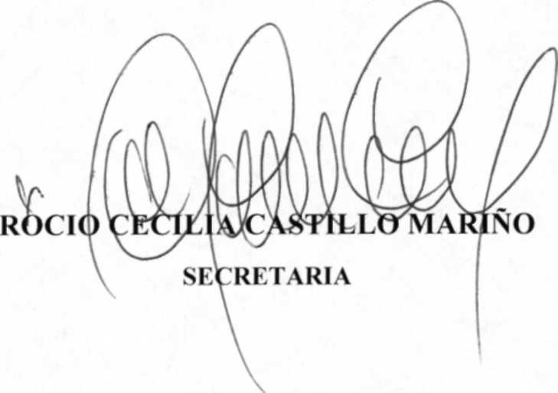
SE FIJA EL 14 DE NOVIEMBRE DE 2017 a las 08:00 am VENCE: EL 14 DE NOVIEMBRE DE 2017 a las 5:00pm

Que mediante providencia calendada ocho (8) de noviembre de dos mil diecisiete (2017) al conocimiento del H. Magistrado JULIA MARIA BOTERO BARRARTE, Denegó el amparo constitucional invocado dentro de la Acción de Tutela promovida por HERNAN CABALLERO FARFAN contra SUPERINTENDENCIA DE SOCIEDADES, radicada con el No 11001203000201702800, por lo tanto se pone en conocimiento la mencionada providencia de todas los partes involucradas en la acción revocatoria promovida por la liquidadora de la sociedad CRISTAFLEXOS S. EN C EN LIQUIDACIÓN JUDICIAL, expediente N°. 2015-480-00006. Si este fallo no fuere impugnado se remitirá a la h. corte constitucional para su eventual revisión
Bogotá, D.C., Av. Calle 24 N° 53 - 28 Torre C Oficina 305 Conmutador 4233390 Fax Ext. 8350, 8351
tutelasciviltsbta(«icendoj.ramajudiciaI.gov.co

10/11/2017 11:55

